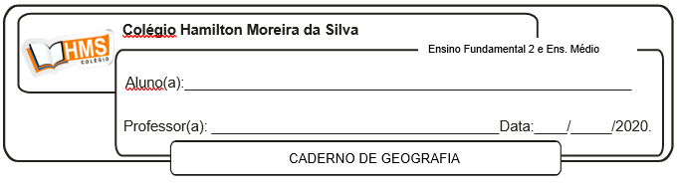

**Enviar os exercícios prontos para o e-mail:** [**vandersonalmeida.geo@hotmail.com**](mailto:vandersonalmeida.geo@hotmail.com)

**Exercícios**

**Pág. 158 (nº 5 ao 11)**